UNIVERSIDADE FEDERAL DE SANTA CATARINA
Departamento de Engenharia Elétrica
EEL7040 – Circuitos Elétricos I - Laboratório

Aula 07
Potência monofásica e fator de potência

Figura 1 - Esquema básico do instrumento eletrodinâmico.

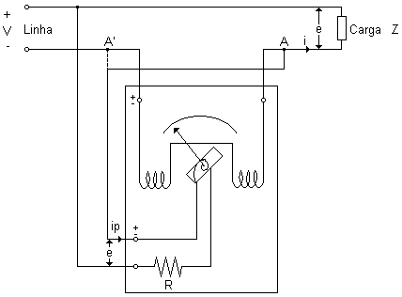
Figura 2 - Esquema básico de ligação de um wattímetro.

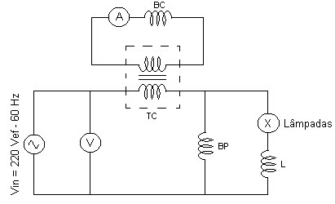
Figura 3 - Ligação de um TC em conjunto com um wattímetro.

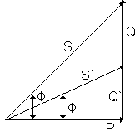
Figura 4 - Triângulo das potências.

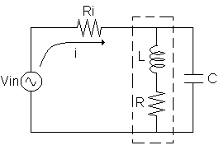
Figura 5 - Circuito em análise.

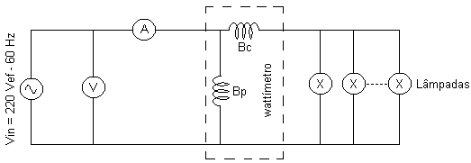
Figura 6 - Circuito em análise.

Figura 7 - Circuito em análise.
- ;
- ;
- ;
- ;
- ;
- .

Figura 8 - Formas de onda para o circuito da figura 7 sem capacitor.

Figura 9 - Formas de onda para o circuito da figura 7 com capacitor (6,2 μF).



